HST027.1 - Interposição – Pedido de Substituição

<Nome do Produto>Sistema Processo Eleitoral

<Nome do cliente>CAU

**Revisões do Documento**

|  |  |  |  |
| --- | --- | --- | --- |
| **Revisão** | **Data** | **Lista de Autores** | **Observações** |
| 1.0 | 21/05/2020 | Flavia Monteiro | Em atendimento a OS1632:  - Alteração do comportamento do campo “Arquivo”. De: Obrigatório, Para: Não obrigatório. |

**Sumário**

HST027.1 - Interposição – Pedido de Substituição 4

COMO Arquiteto e Urbanista 4

PARA anexar ou não um arquivo. 4

PROTÓTIPO 4

CRITÉRIOS DE ACEITE 8

INFORMAÇÕES COMPLEMENTARES 8

# HST027.1 - Interposição – Pedido de Substituição

## COMO Arquiteto e Urbanista

QUERO o campo “Arquivo” não seja obrigatório.

## PARA anexar ou não um arquivo.

## PROTÓTIPO

1. Pedido de Substituição

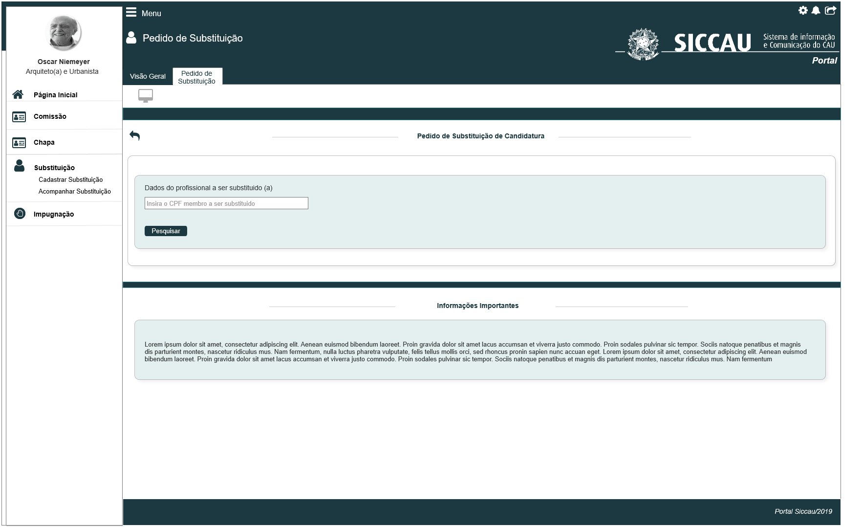

1. Substituição dos Membros da Chapa

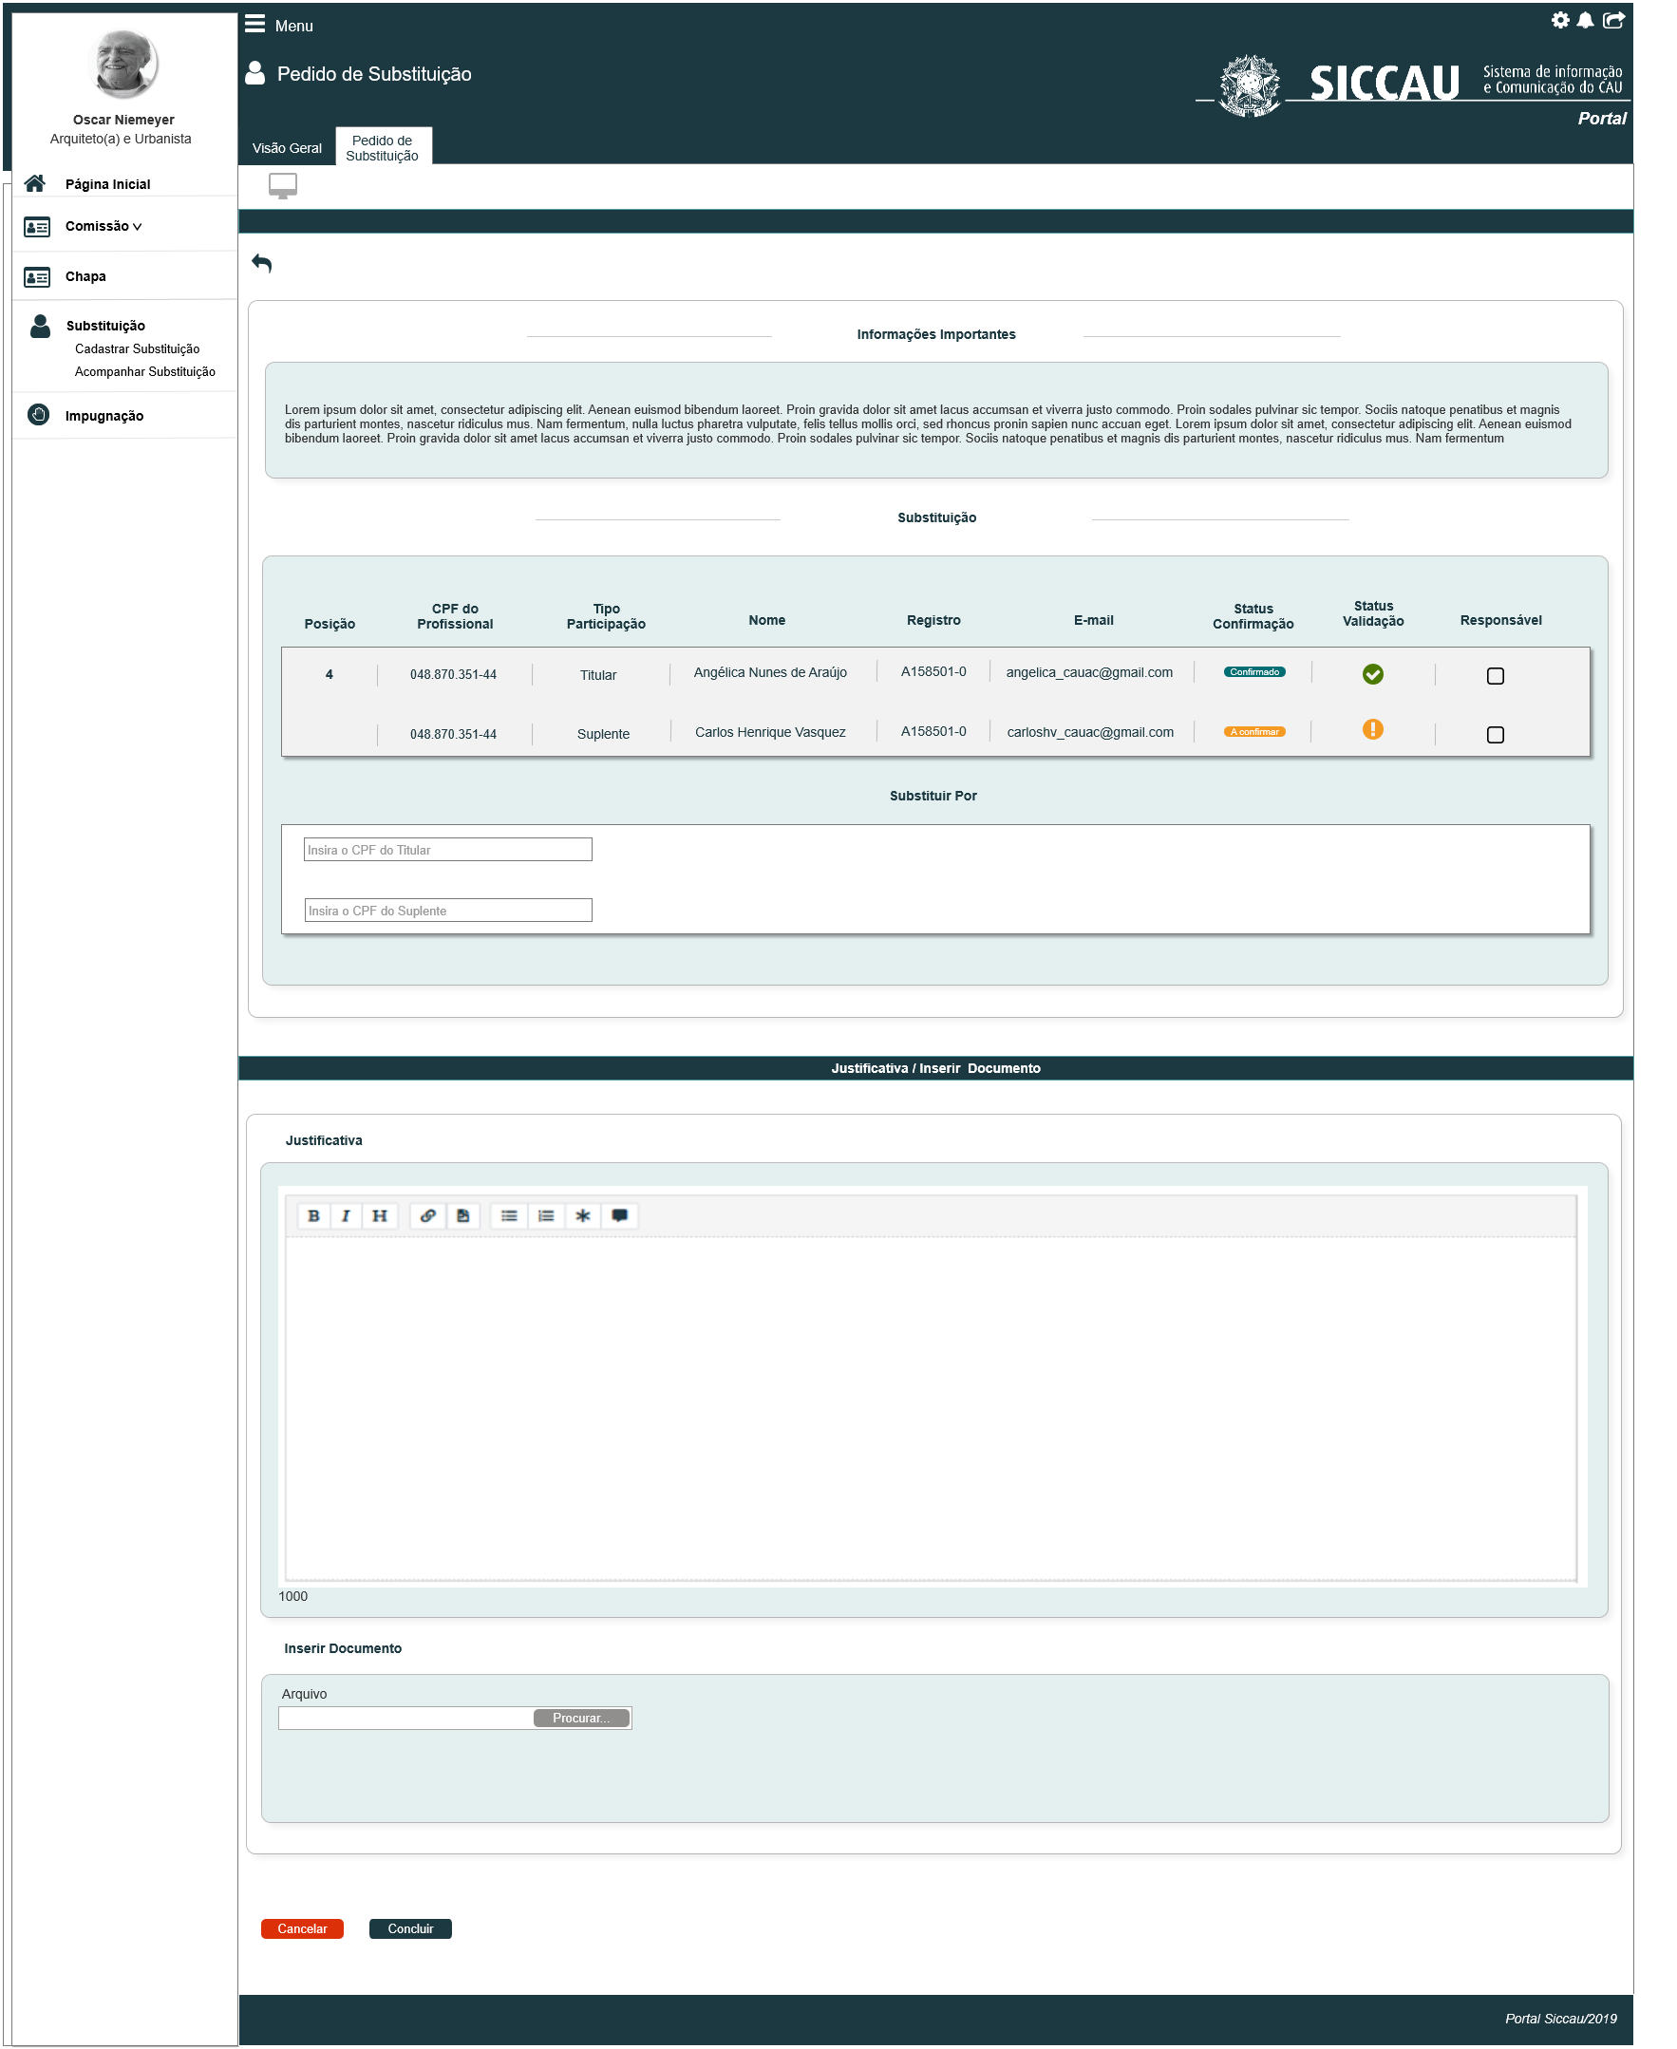

|  |  |  |  |  |  |  |  |  |  |  |
| --- | --- | --- | --- | --- | --- | --- | --- | --- | --- | --- |
| Campos | | | | | | | | | | |
| **ID** | **Nome** | | **Descrição** | | **Tipo** | **Valores Válidos** | | **Formato** | | **Regra** |
|  | Arquivo | | Permite selecionar um arquivo externo. | | Alfanumérico | - | | - | | * Somente Leitura: Sim * Campo obrigatório: Não |
| Comandos | | | | | | | | | | |
| **ID** | | **Nome** | | **Descrição** | | | **Tipo** | | **Regras** | |
|  | | Procurar | | Quando acionado, permite selecionar arquivo externo. | | | Botão | | * Não se aplica | |

1. Concluir Pedido de Substituição dos Membros da Chapa

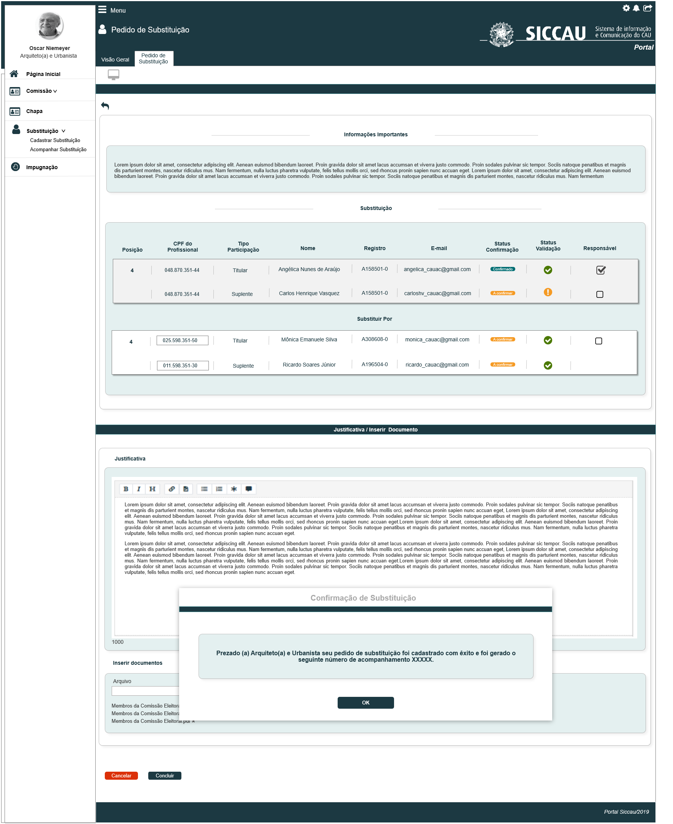

1. Tela Inicial

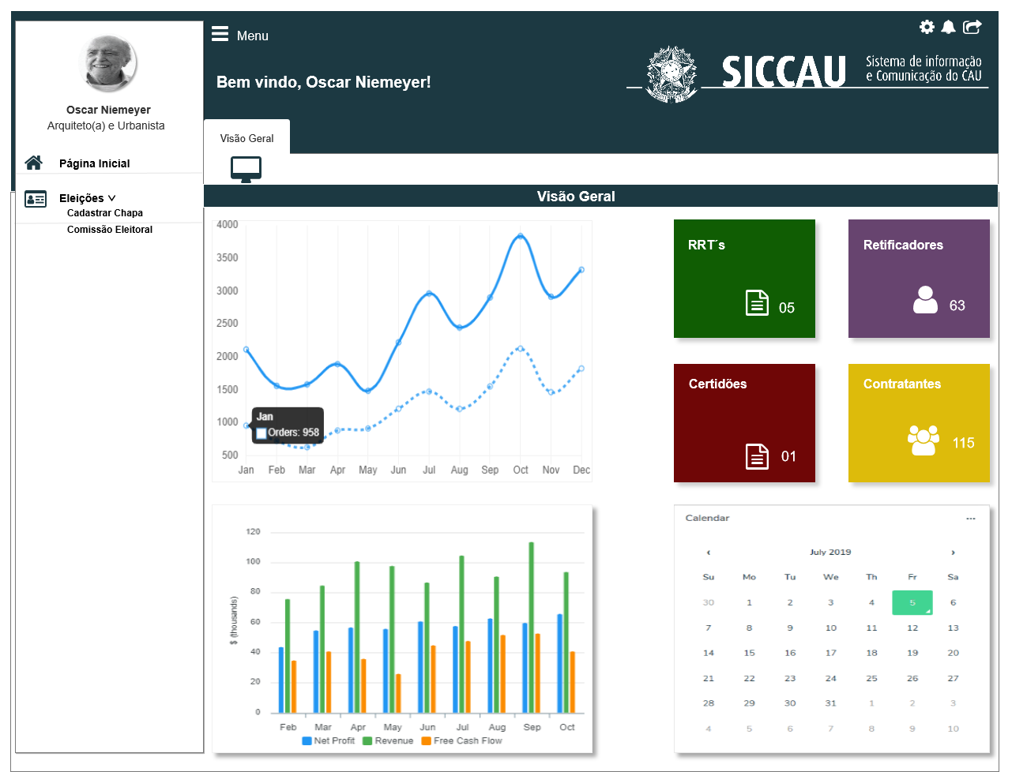

## CRITÉRIOS DE ACEITE

1. **Premissa:** 
   1. Os demais campos, ações, mensagens e regras de negócios, de Interface e de Apresentação não mencionados nesta história devem manter seu funcionamento atual. Qualquer dúvida consultar as histórias citadas nas informações complementares.
2. **Regras Gerais:**

Não se aplica.

1. **Mensagem:**

Não se aplica.

## INFORMAÇÕES COMPLEMENTARES

Eleitoral_HST027_Interposicao_Pedido_Substituicao.